- 影片展示
(1)認識開放文件格式(ODF) - 維護大家的數位平權 #ODF https://www.youtube.com/watch?v=VqozpBP1ZwY

(2)開放文件格式(ODF)教學平台 (cpu.edu.tw) https://cc.cpu.edu.tw/p/412-1012-4757.php

- 相關資源網站
ODF文件應用工具-政府共通應用服務-數位政府-核心業務｜moda — 數位發展部 Ministry of Digital Affairs
https://moda.gov.tw/digital-affairs/digital-service/app-services/248

ODF 文件格式介紹
https://www.aeust.edu.tw/p/404-1000-26692.php?Lang=zh-tw

開放文件格式(ODF)專區
https://learning.site.nthu.edu.tw/p/404-1319-108931.php

- 教學影片
勞動部-ODF演講-1 Word&Writer https://www.youtube.com/watch?v=pGTuGsGAReg

- 副檔名對照
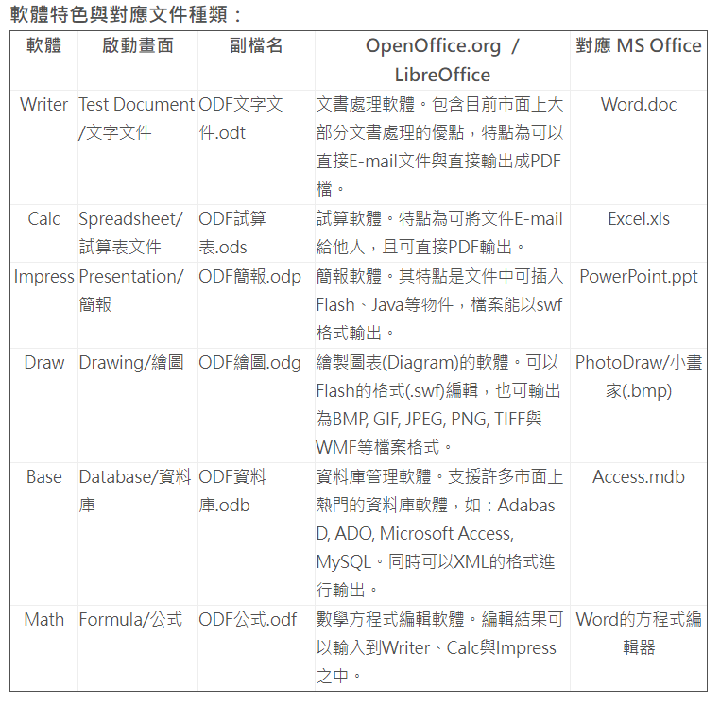

- 檔案總管要顯示副檔名
(1)不顯示副檔名，無法區別是doc 或 odt
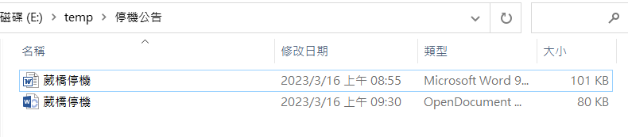
(2)檔案總管→檢視→副檔名打勾
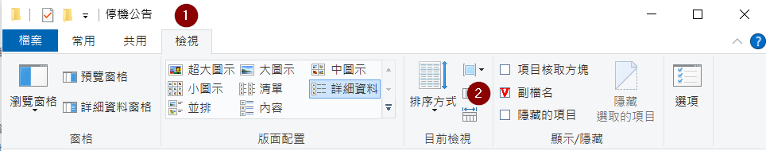

(3)可以看到副檔名
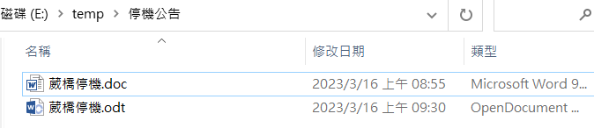

- 轉檔教學
示範檔案：停機通告
(1) DOC/DOCX轉 ODF - word另存新檔
優點：簡單
缺點：格式跑掉，需微調
(2) LiberOffice Writer or LiberOffice
缺點：格式跑掉，需大幅調整
(3)轉成圖檔再轉回ODF
PDF Creator
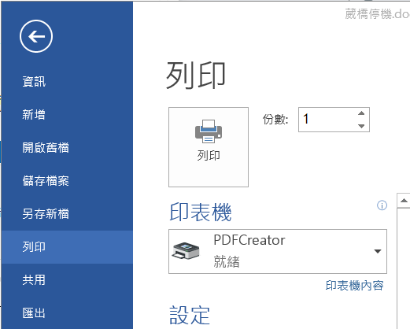

單頁：建議轉成JPEG、PNG、TIFF
多頁：建議轉成JPEG、PNG(不推TIFF)
小技巧：建一個專屬子目錄，收集所有轉出來的圖檔
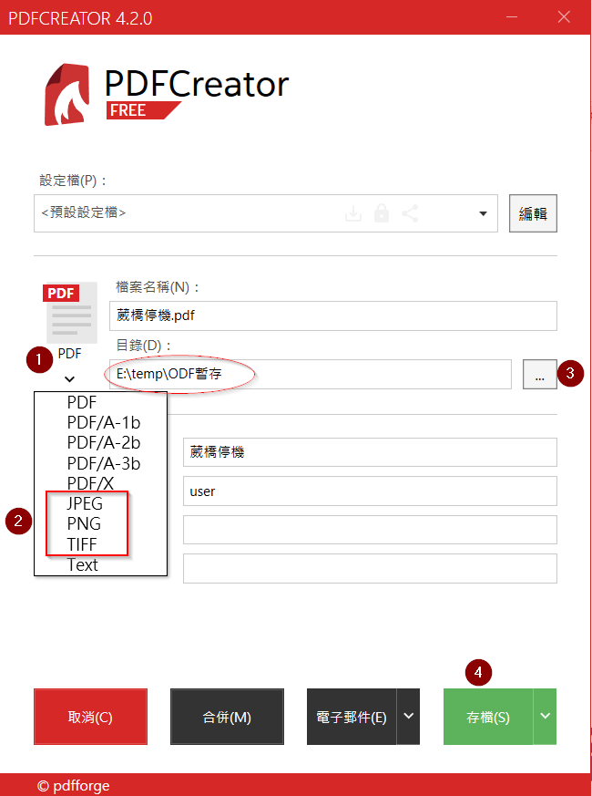

開啟LiberOffice Writer or LiberOffice
把圖片全貼上

缺點：檔案會過大，導致無法上傳

- 其他格式研究
Excel,ppt,PDF圖檔
基本都用word or writer
適度利用列印橫印功能
見招拆招，請洽資訊室一起研究，特殊案例下季線上教材統一說明

